INFORME DE AUDITORIA AMBIENTAL

Obra: Nuevo acceso a Planta de UPM - Durazno
Intercambiador Ruta 5

Empresa constructora: INCOCI S.A.

Fecha auditoría: 17/11/2021

Fecha informe: 24/12/2021

Este documento ha sido editado para ser impreso doble faz

Índice
1 Alcance 5
2 Criterios de Auditoría Ambiental 5
3 Contrapartes y Observadores 6
4 La Obra 6
4.1 Descripción general de la obra 6
4.2 Estado de avance de la obra 7
5 Tareas realizadas 8
6 Seguimiento de hallazgos de AA anteriores 8
6.1 Seguimiento de hallazgos AA – DICA & Asociados 8
6.2 Seguimiento de hallazgos AA – CVU 8
7 No Conformidades 8
8 Observaciones 9
9 Fortalezas 9
10 Oportunidades de Mejora 9
11 Confidencialidad del contenido 9
12 Lista de Distribución 9
13 Registro Fotográfico 10
13.1 Recorrido por el Obrador 10
13.2 Recorrido por el entorno de obra 11
13.3 Cantera Padrón 6221 – Durazno 12

Índice de Figuras
Figura 4-1 Ubicación General de la obra 7
Figura 5-1 Lugares de interés 8

Índice de Fotos
Foto 13.1-1 Vistas del Obrador 10
Foto 13.2-1 Vistas del entorno de obra 11
Foto 13.3-1 Vistas Cantera Padrón 6221 12

Alcance
- El alcance de esta auditoría es hacer un seguimiento de la implementación de los requisitos establecidos por el Manual de Gestión Ambiental de la DNV vigente para este contrato.
- En el marco de la contratación, Lic. Abrev. No. 17/2018, para la realización de las Auditorías Ambientales, DICA & Asociados genera este informe con las Observaciones y No Conformidades detectadas, que es revisado por el Dpto. de Gestión Ambiental y Calidad (DEGAC) antes de entregarlo al Director de Obra.
Observación:
Incumplimiento de un requisito establecido en la documentación presentada por el contratista para cumplir los términos del contrato (PGA, ITG, PRA y otros asociados a la gestión ambiental de los contratistas).
No Conformidad:
- Reiteración de Observaciones de auditorías anteriores.
- Incumplimiento de compromisos en el marco de la normativa ambiental y/o reglamentaria.
- Incumplimiento de compromisos ambientales en el marco del seguimiento de la DNV y del contrato.
- El DDO acordará con la empresa constructora un “Plan de Acción” para levantar las Observaciones y No Conformidades detectadas, los plazos y responsables.
- El “Plan de Acción” ha de ser enviado por mail al DEGAC, en un plazo de 10 días corridos a partir de la fecha de recepción del “Informe de Auditoría Ambiental”.

Criterios de Auditoría Ambiental
Se utiliza en esta etapa toda la documentación disponible en las oficinas de DNV y en la propia obra. Para este caso particular, se utilizaron:
    - Manual Ambiental para obras viales de la DNV (mayo, 1998)
    - AAP – Autorización Ambiental Previa (15/05/19)
    - PGA – Plan de Gestión Ambiental (Abril / 2021)
    - ITGA – Informe Trimestral de Gestión Ambiental (junio – agosto / 2021)

Contrapartes y Observadores
Acompañaron la Auditoría Ambiental:
- Por parte de la Dirección Nacional de Vialidad:
    - Departamento de Gestión Ambiental y de Calidad: I.Q. Martín Goyeneche
- Por parte de la empresa contratista:
    - Dirección de Obra: Ing. Pedro Echeverrygaray
    - Encargada del Sistema de Gestión Ambiental: Arq. Daniela Zacur

La Obra

Descripción general de la obra
En el marco de adecuación de los accesos a la nueva planta de celulosa UPM II a construirse en Paso de los Toros, se realizará un Bypass a la ciudad de Centenario y un Intercambiador de tránsito en la conexión del mismo con Ruta 5.
Este intercambiador comprende la construcción de un pasaje a desnivel (pasaje superior) y 2
rotondas, con sus respectivos anillos rotatorios y ramales que se detallan a continuación:

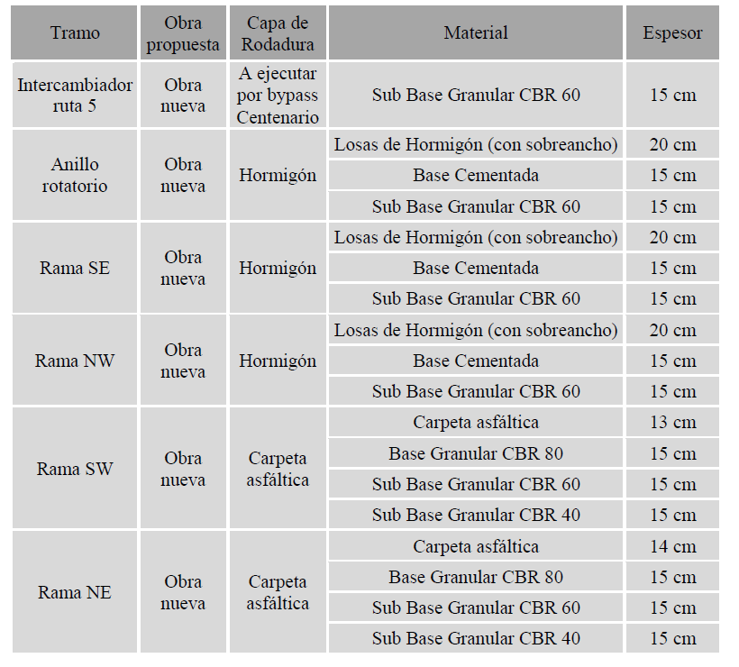
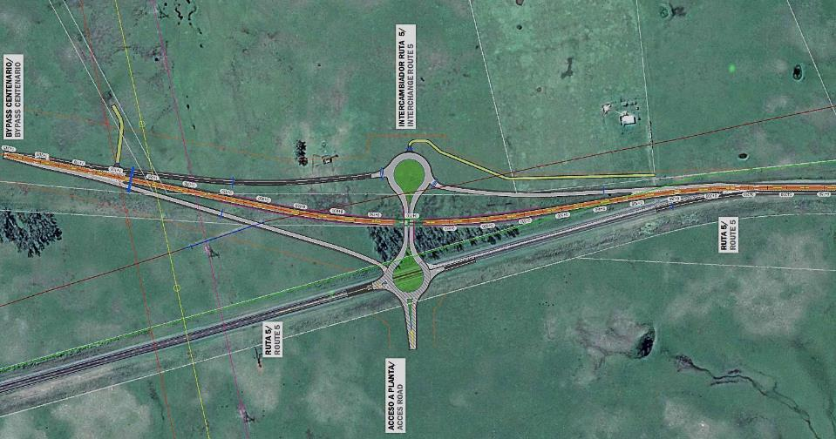
Figura 4-1 Ubicación General de la obra

Estado de avance de la obra
- Fecha de Inicio de los Trabajos: 21/06/2021
- Fecha de finalización: marzo 2022
- Referencia de avances a la fecha de esta auditoria: Movimiento de suelos 60 %, Pasaje Superior 70 %.
- Tareas que se estaban realizando durante la auditoría: construcción de alcantarilla.

Tareas realizadas
La Auditoría Ambiental se desarrolló según el siguiente itinerario:
    - Recorrido por el obrador.
    - Recorrido por el entorno de obra.
    - Cantera Padrón 6221, Durazno.

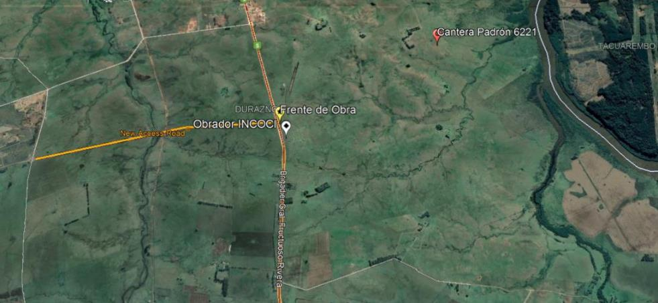
Figura 5-1 Lugares de interés

Seguimiento de hallazgos de AA anteriores

Seguimiento de hallazgos AA – DICA & Asociados

No Aplica. Primera auditoría a este contrato.

Seguimiento de hallazgos AA – CVU
No Aplica.

No Conformidades
Sin No Conformidades.

Observaciones
Sin Observaciones.

Fortalezas
El ITGA presentado contiene todas las evidencias objetivas de los requisitos correspondientes al período considerado.

Oportunidades de Mejora
Dadas las evidencias de cumplimiento del control y seguimiento de los requisitos ambientales no se detectan oportunidades de mejora para esta etapa de obra.

Confidencialidad del contenido
Toda la información manejada se mantiene por el equipo auditor de DICA & Asociados bajo condiciones de estricta confidencialidad.

Lista de Distribución
- Copia para archivo de DICA & Asociados.
- Copia para el Dpto. de Gestión Ambiental y Calidad (DEGAC).

Registro Fotográfico

Recorrido por el Obrador
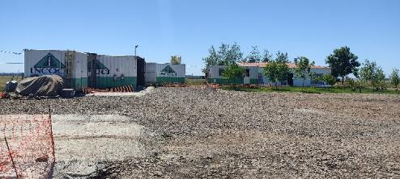 | 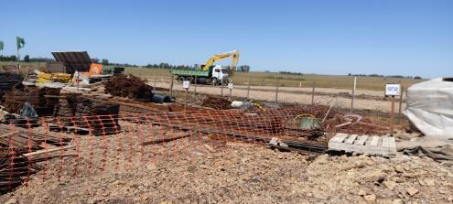
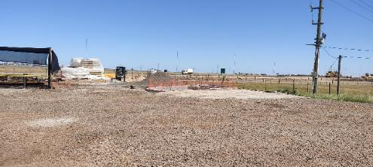 | 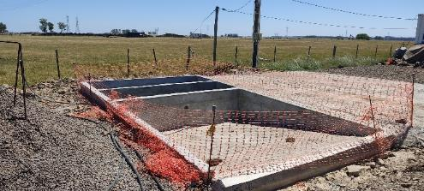
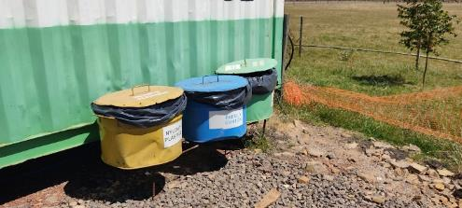 | 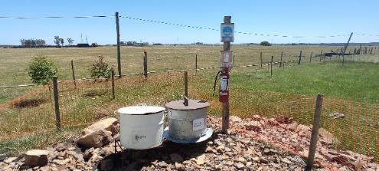
Foto 13.1-1 Vistas del Obrador

Recorrido por el entorno de obra
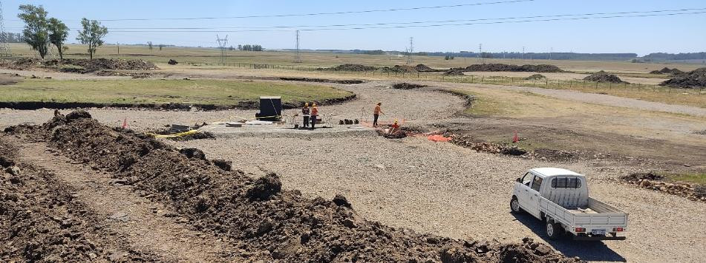

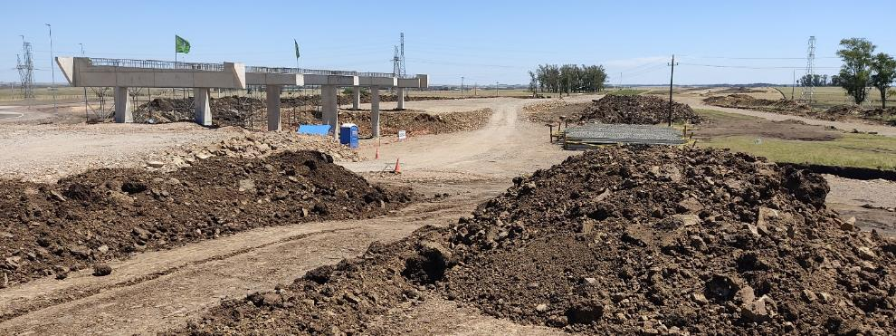

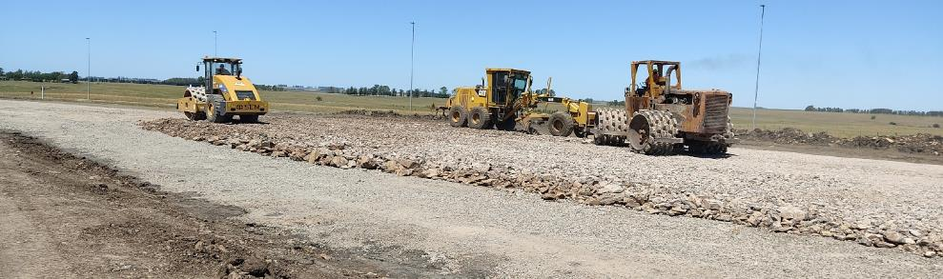
Foto 13.2-1 Vistas del entorno de obra

Cantera Padrón 6221 – Durazno
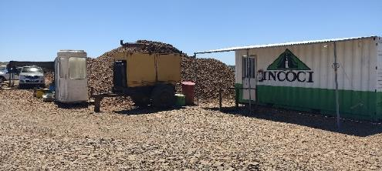 | 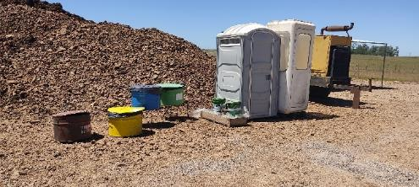
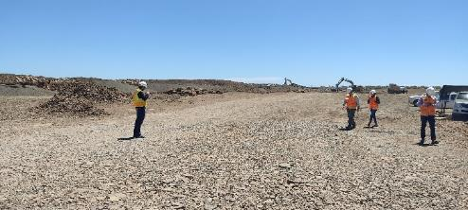 | 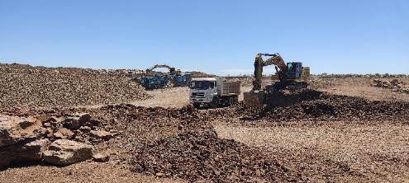
Foto 13.3-1 Vistas Cantera Padrón 6221

